L’ARCHITECTURE VERNACULAIRE DE BISCARROSSE
UN PATRIMOINE EVANESCENT
Par Philippe Lartigue
Le bâti biscarrossais contemporain est assez hétéroclite et donne l’impression qu’il n’y a chez nous aucune identité architecturale et même aucune identité du tout. L’habitat traditionnel est en effet assez difficilement décelable et lisible de nos jours tant ces deux dernières décennies ont profondément changé nos paysages. Les maisons standardisées, clefs en main et sur catalogue ont bouleversé l’aspect de notre commune, comme c’est le cas pour la majeure partie des villes et villages de notre département car nous ne sommes pas une exception. Depuis les années 1990 un style pseudo méditerranéen s’est progressivement imposé qui abuse des teintes jaunes, ocre et rose, coloris totalement inconnus de nos ancêtres quand on veut bien prêter attention à l’abondante documentation dont nous disposons. Qui veut savoir a les moyens de savoir et un peu de pédagogie ne peut pas nuire. Les lotissements qui défigurent souvent nos paysages sont à peu près identiques sur tout ce territoire que l’imagerie d’Epinal des publicitaires nous vend comme étant le Sud. Oliviers, cigales et caricature de Méridionaux prenant l’apéritif sous les platanes d’un village de carte postale. Certains aimeraient donner à l’Atlantique des airs de Mare Nostrum mais la géographie et le climat sont têtus qui nous rappellent sans cesse que nous sommes sous des cieux obstinément océaniques. Mais ce climat méditerranéen est plus vendeur et nos lotisseurs l’ont bien compris quand ils baptisent leurs modèles de noms qui fleurent bon le thym et la farigoulette. Nos territoires se sont donc progressivement couverts de mas vaguement provençaux ou languedociens à grand renfort de clichés qui puisent abondamment dans l’imaginaire d’un Sud d’Epinal. La tendance semble un peu s’inverser mais ce qui est fait est fait. Le Sud vu par les gens de marketing c’est un peu la baguette et le béret des étrangers qui regardent la France et cela revient à dire que la Gascogne, le Languedoc et la Provence c’est du pareil au même. Un peu comme si nous décrétions que, vu d’ici, l’Alsace, la Flandre et la Bretagne c’est le Nord sans nuances. Nous avons la faiblesse de penser que c’est un peu plus subtil. Il existe cependant quelques rares endroits qui résistent encore et toujours à cet effacement identitaire et à ces clichés ethnotypiques. Le Pays Basque est un bon exemple de ces régions qui ont su faire face à l’uniformisation architecturale en préservant de manière opiniâtre sa spécificité culturelle, malgré l’arrivée massive d’une population exogène. Notre littoral landais, quant à lui, n’a pas eu ce talent qui subit de plein fouet une mutation sans précédent, laquelle s’accompagne d’une véritable substitution de population où les autochtones sont désormais en minorité. Ce mouvement inéluctable ne fera que s’amplifier dans les années à venir avec le double phénomène de l’héliotropisme et du balnéotropisme qui voient l’installation d’une partie grandissante de la population française sur les littoraux méridionaux. Notre région est éminemment attractive mais le restera-t-elle si elle continue à se fondre dans ce moule uniformisateur qui élimine toute diversité et toute altérité ? Quel intérêt à venir s’installer dans un endroit qui ressemble à tous les autres et où il pleut décidément beaucoup ?

L’organisation de l’espace dans les Landes de Gascogne
Les villages landais avaient une organisation adaptée à ce territoire rude où la densité de population était et reste souvent très faible. Un bourg servait ainsi de modeste noyau urbain autour duquel s’égaillaient des hameaux, appelés quartiers, parfois distants de plus de dix kilomètres du bourg et dont certains pouvaient même être plus peuplés que lui. Une société agro-sylvo-pastorale subtile avait dompté ce désert et fut mise à mort par le Second Empire. Le système économique très communautaire des Landes de Gascogne était totalement incompatible avec le capitalisme triomphant de cette ère industrielle dans laquelle Napoléon III fit entrer la France à partir des années 1850. Les landes étaient communales et donc communes. Terres de libre parcours ou statut des forêts usagères du littoral. On privatisa donc la lande en expliquant aux sauvages du lieu que c’était pour leur bien, tout comme on allait coloniser les peuplades exotiques de l’Afrique ou de l’Asie au nom de la Civilisation. Tel littérateur n’écrivit-il pas que les Landes étaient le Sahara français ?
L’architecture vernaculaire de Biscarrosse et du Born
Le Pays de Born, dans son vieux fonds vernaculaire, s’inscrit pleinement dans les types du bâti landais traditionnel. A Biscarrosse cohabitent plusieurs strates architecturales, depuis l’habitat vernaculaire jusqu’au style de la maison supposée sudiste que nous avons évoquée plus haut et qui fait florès dans nos lotissements. Depuis Soulac jusqu’à Tarnos et de Biscarrosse à Damazan s’étend le massif forestier gascon. Un million d’hectares de pins maritimes ont peu à peu recouvert la lande de jadis, condamnée à mort par la fameuse loi du 19 juillet 1857.
La maison landaise, le mèysoun ou l’oustaou, était généralement bâtie sur un airial, l’èyriaou, planté de chênes et sur lequel étaient dispersés les bâtiments à usage agricole. Elle était généralement basse et tournait le dos à l’océan, d’où viennent les intempéries. Elle était donc orientée, au sens étymologique du terme, c'est-à-dire tournée vers l’Est ou le Sud-Est, amijournade en gascon. C’est ainsi que la façade regardait le levant, lou daouant/sou luouat/sou salhit, alors que le mur du couchant, lou darrèy/sou couc, généralement plus bas, était pratiquement aveugle. On évitait consciencieusement le Nord trop froid, le Sud trop chaud et l’Ouest trop venteux et humide. Cette maison landaise était conçue sur un plan carré ou plus généralement rectangulaire, de type basilical, c'est-à-dire une pièce centrale autour de laquelle s’organisaient les pièces latérales, ouvrant sur cette pièce centrale où se trouvait le foyer, lou larèy. Elle était surmontée d’un toit à deux, trois ou quatre eaux et recouverte de tuiles romanes canal, lous tuoules a coum, dont la couleur, à dominante rouge, variait en fait sur une même toiture en raison de la cuisson et de l’argile. Les ouvertures avaient une largeur moyenne de 70 centimètres et une hauteur qui variait de 1 mètre à 1,30 mètre. Elles pouvaient être plus petites mais rarement plus grandes. Les menuiseries étaient peintes, quand elles l’étaient, en gris et parfois en bleu.
Il existait deux grands types de constructions quant aux matériaux employés. La maison en torchis et à pans de bois, leus coulanes, et la maison maçonnée en pierres, garluche/pèyre de lane, ou en briques plates, lous barrouns. La maison landaise possédait un toit à quatre eaux et à façade sur mur gouttereau ou bien une façade sur mur pignon au toit à deux ou trois eaux, en queue de palombe. Ce dernier type est celui que nous pouvons appeler vascon, dont l’archétype est l’etxe basque.
La maison à pans de bois et en torchis, lou bardis, est emblématique de l’architecture landaise. Pour le Born, son aire d’extension a pour limite extrême la commune de Biscarrosse où on peut encore voir quelques rares spécimens qui ont survécu aux démolitions. Sanguinet n’en possède aucune et il n’existe pas de témoignage iconographique ou photographique pour prouver qu’elle y fut présente. On ne peut que le supposer. Ces maisons sont plus abondantes en allant vers Parentis et vers le sud du Born où elles peuplent bourgs et quartiers. Le principe était l’assemblage au sol, par les charpentiers, d’une structure en bois qui était ensuite dressée et rigidifiée par le poids de la charpente et des tuiles romanes canal, 80 kilos au mètre carré. Les essences utilisées étaient le pin et le chêne pédonculé, lou cassi, pour les pièces maîtresses. Le charpentier pratiquait une gorge sur toute la hauteur du pan de bois et une série d’encoches en vis-à-vis afin d’y disposer des barreaux, lous eusparrouns, autour desquels étaient entrelacées des torches de paille ensuite recouvertes de mortier. Le tout était abondamment badigeonné à la chaux, le caoussi, ce qui donnait un aspect blanc à nos villages et à nos quartiers, comme on peut encore le voir au Pays Basque et bien loin des coloris actuels qui ont malheureusement envahi notre paysage.
A Biscarrosse, comme ailleurs dans le Born et les autres pays landais, ce type architectural a vraisemblablement disparu vers 1880 et les dernières de ces maisons ont quasi systématiquement été détruites, mis à part quelques rares exemplaires. A partir des années 1880 donc, avec l’argent des pins plantés à l’échelle industrielle dès 1857, le niveau de vie des Biscarrossais augmenta sensiblement et la vieille demeure fut généralement rasée ou, plus rarement, transformée en remise comme c’est le cas de la presque totalité de celles qui sont encore debout et qui datent sans doute de la première moitié du XIXème siècle. Une maison maçonnée était construite à la place. Au tournant des deux siècles, XIXème-XXème, les toits virent également disparaître leur couverture de romanes canal, remplacée par la tuile mécanique plate, fabriquée de manière industrielle et qui permettait des charpentes plus légères et moins coûteuses.
La maison traditionnelle maçonnée est aussi très bien représentée à Biscarrosse où elle est majoritaire. Elle est bâtie soit en garluche, soit en briques plates, soit avec un mélange des deux. Certaines sont vraisemblablement antérieures au XIXème siècle. La plupart des autres sont du XIXème et du début du XXème. Celles qui ont été bâties entre 1880 et 1900, notamment, sont de ce type. Elles obéissent encore à l’exigence landaise d’orientation et sont toujours crépies et blanchies.
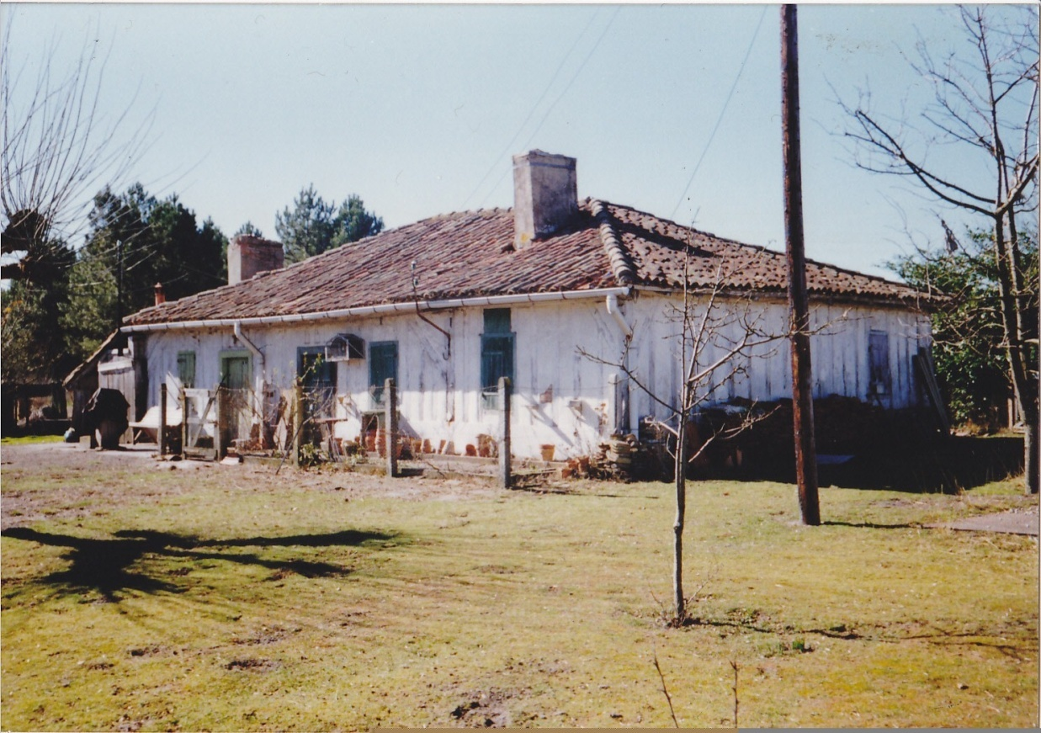
Biscarrosse, Pierricq. Maison à pans de bois et torchis.
Première moitié du XIXème siècle. Tuiles romanes canal. Etat ancien.
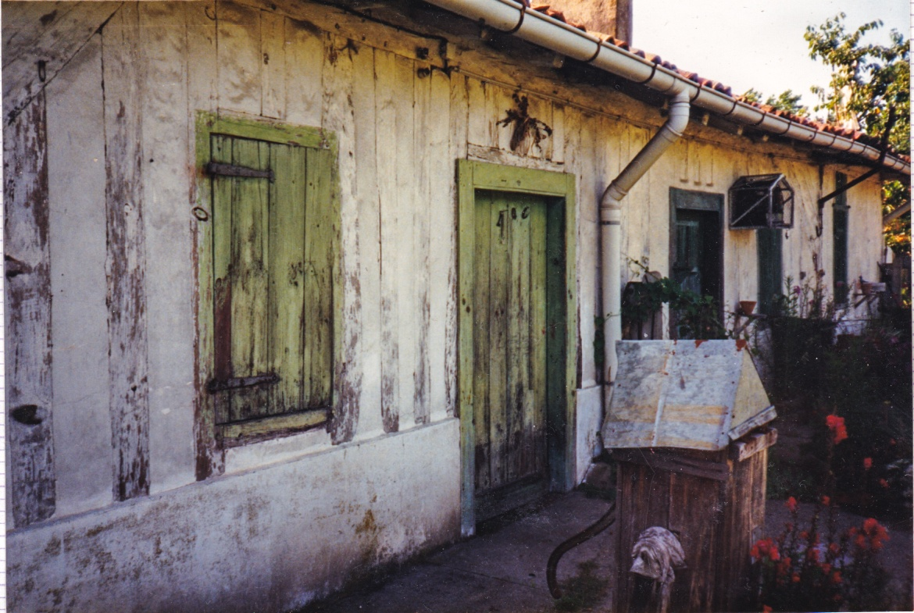
La même, détail.
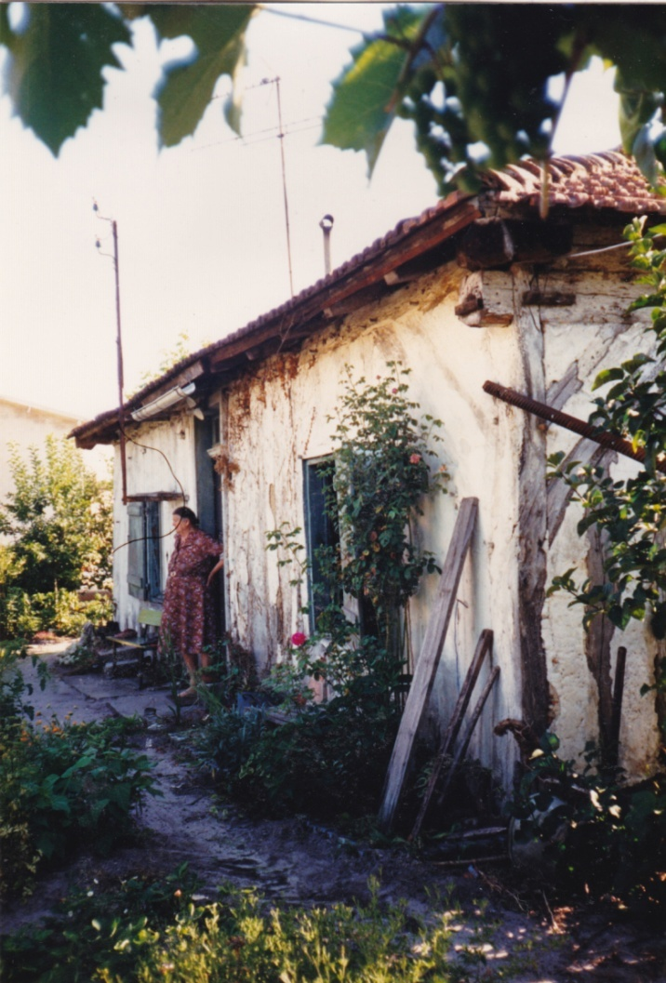
Biscarrosse, Caout. Maison à pans de bois et torchis. Première moitié du XIXème siècle. Etat ancien. Les tuiles mécaniques plates ont remplacé les romanes canal originelles.
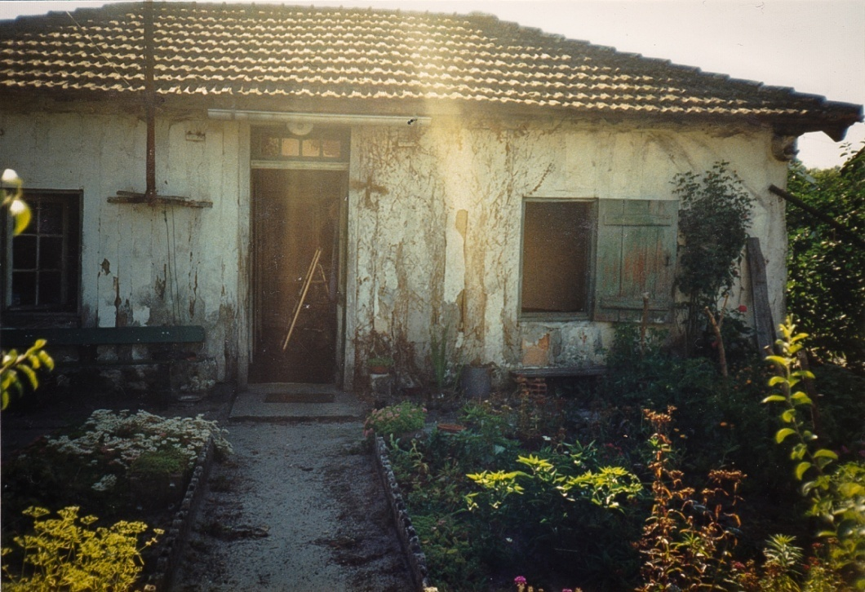
La même.
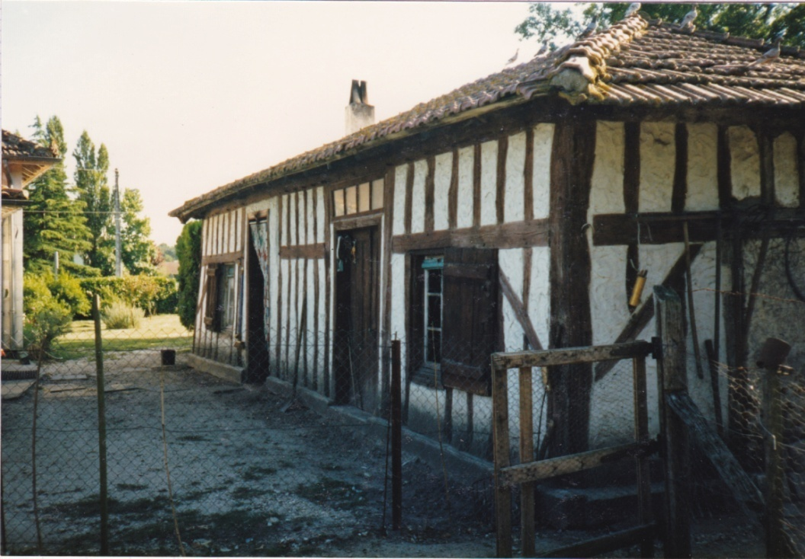
Biscarrosse, En Bergoin. Maison à pans de bois et torchis. Première moitié du XIXème siècle. Les tuiles plates ont remplacé les romanes canal d’origine. Etat actuel.
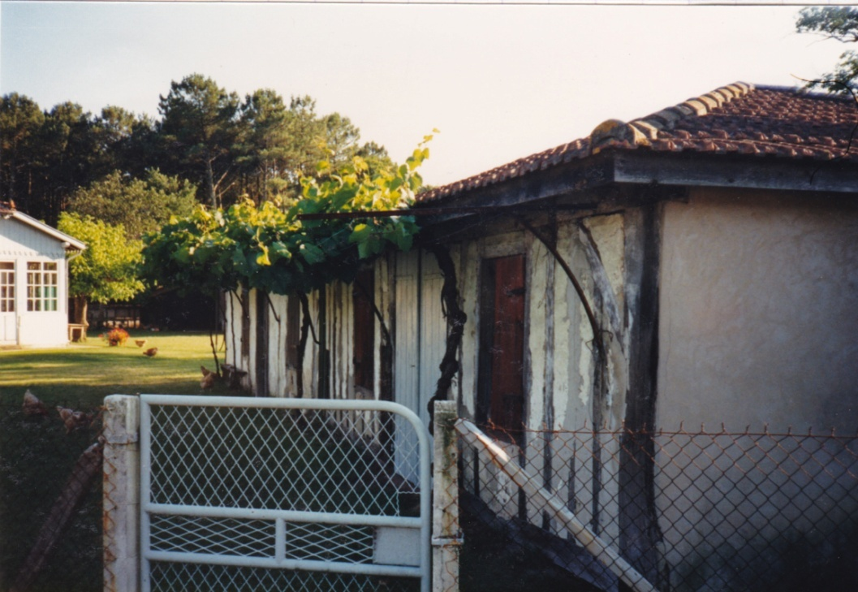
Biscarrosse, En Belliard. Pans de bois, torchis et garluche. Les tuiles plates ont remplacé les romanes canal originelles. Première moitié du XIXème siècle. Etat actuel.
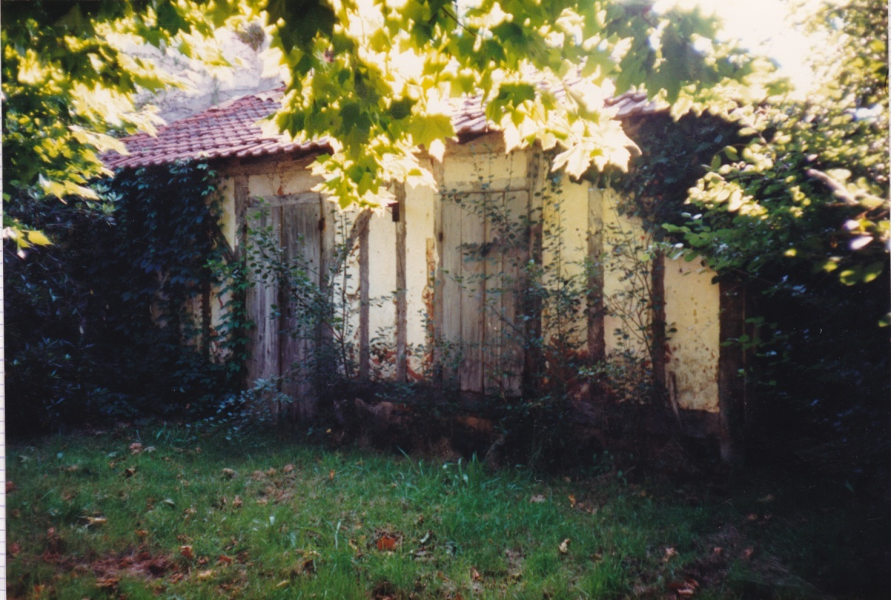
Biscarrosse, En Chon. Première moitié du XIXème siècle. Pans de bois et briques plates. Romanes canal remplacées par mécaniques plates. Etat ancien.
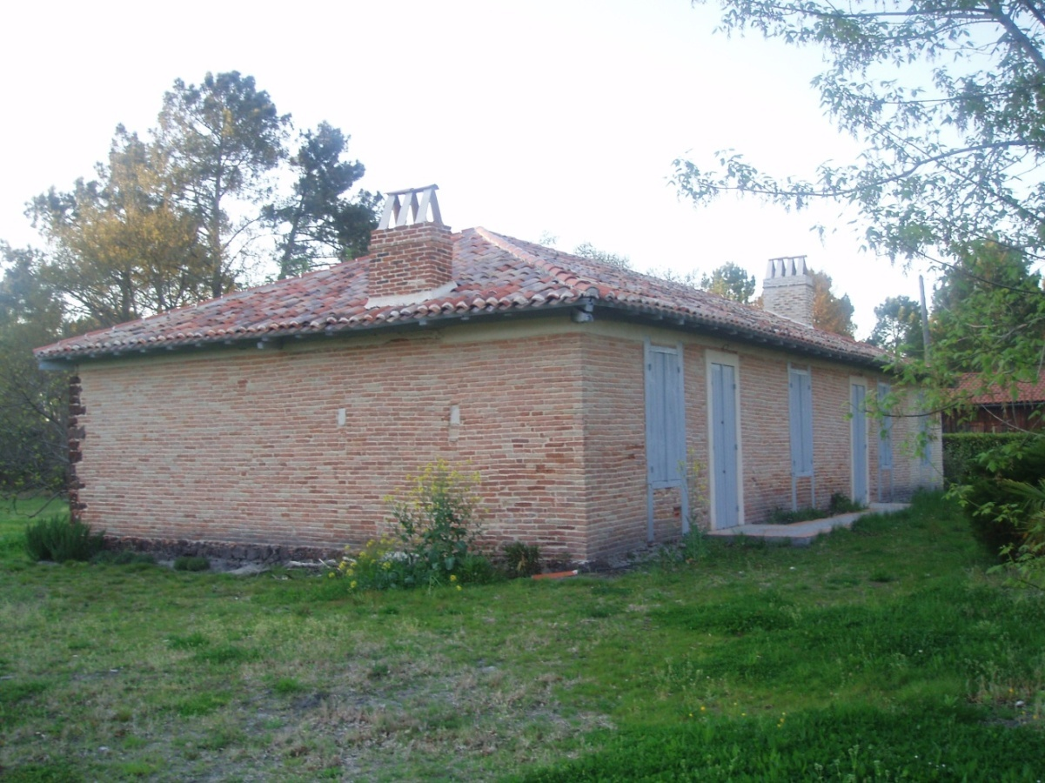
Biscarrosse, au bourg. Maison de briques plates et de garluche.
Fin du XVIIIème siècle. Tuiles romanes canal. Etat actuel. Est.
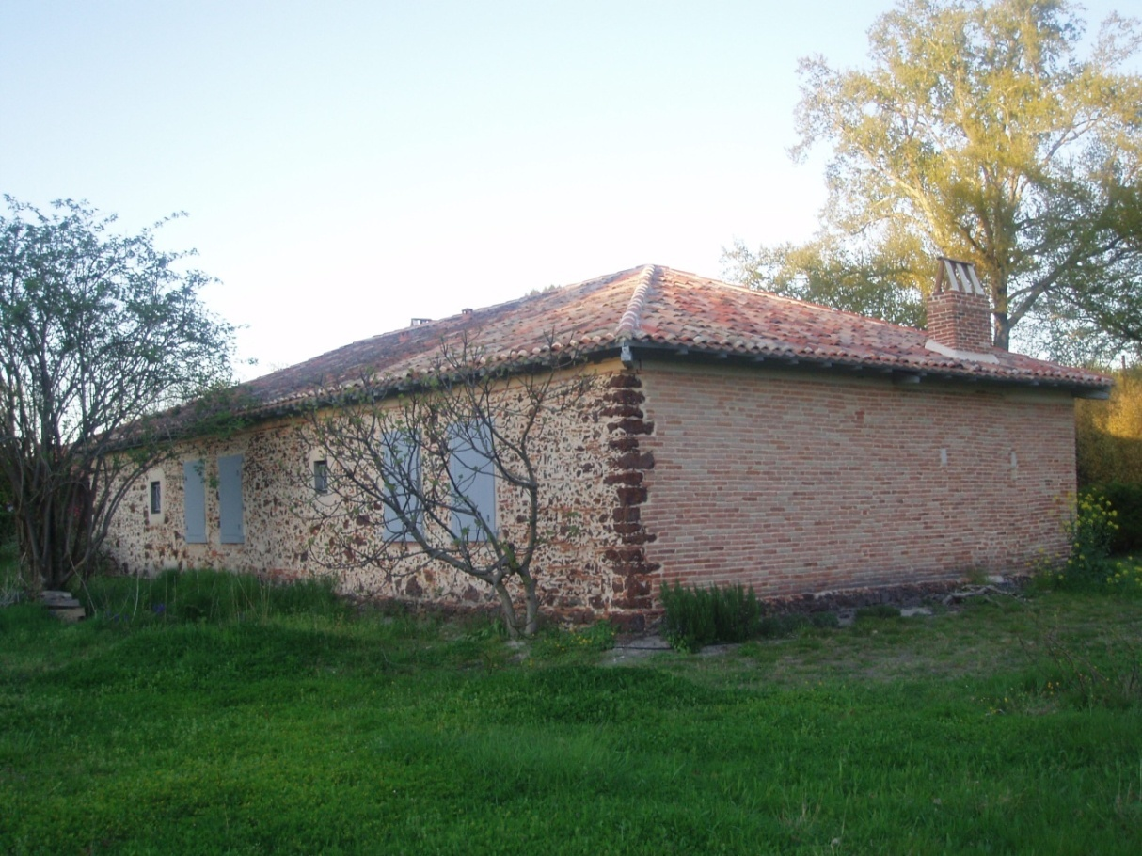
La même, Ouest.
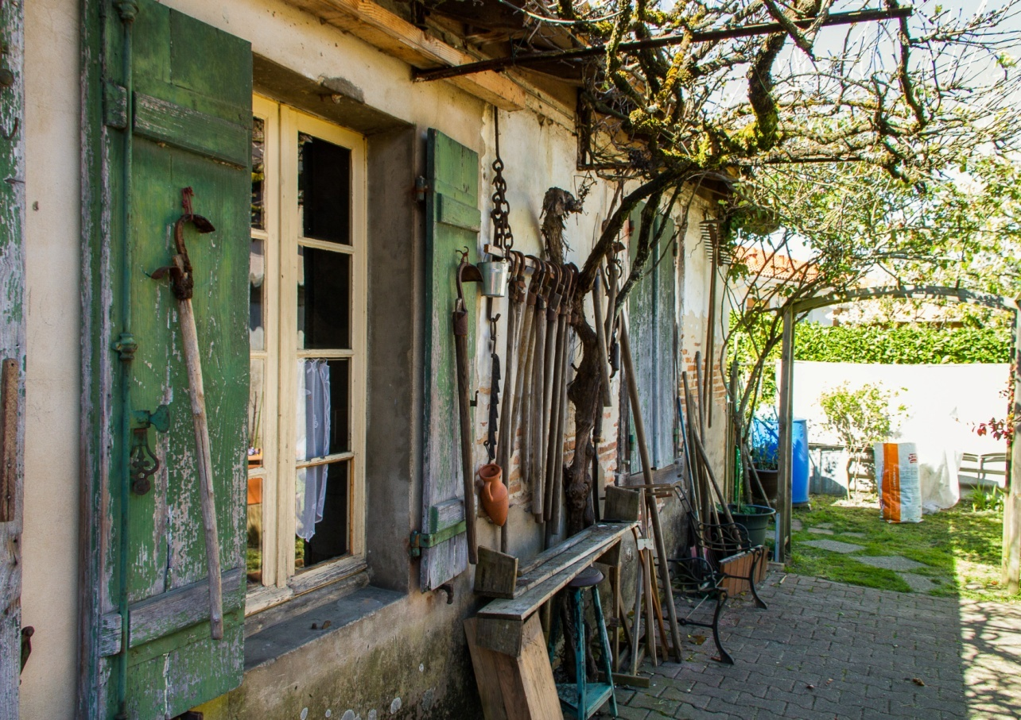
Biscarrosse, Le Micq. Première moitié du XIXème siècle. Les pans de bois ont ici étés remplacés par des briques plates. Etat actuel. Est.
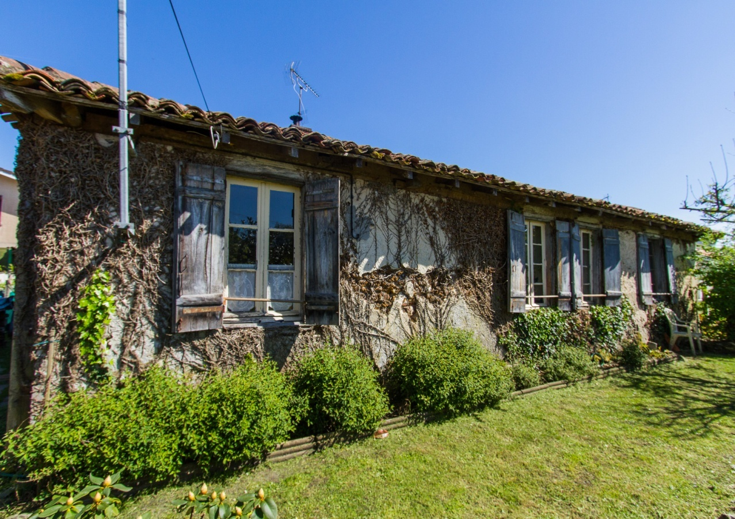
La même côté Ouest. Mur de garluche. Tuiles romanes canal d’origine.
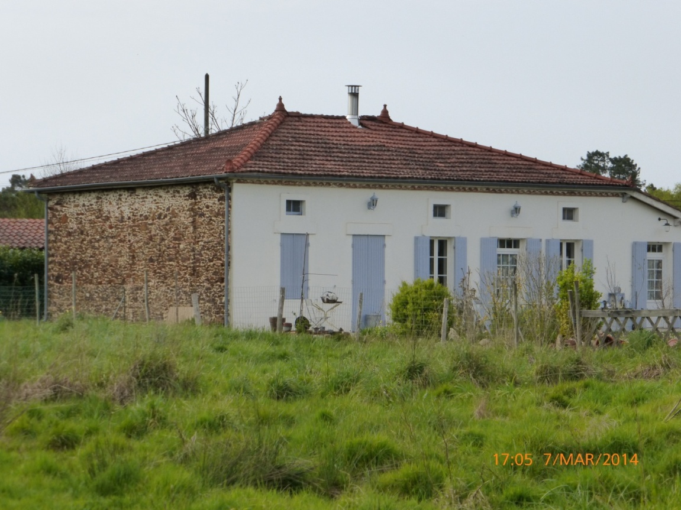
Biscarrosse, Millas. Maison en garluche et crépis blanchi. 1910. Etat actuel.
Tuiles mécaniques plates.
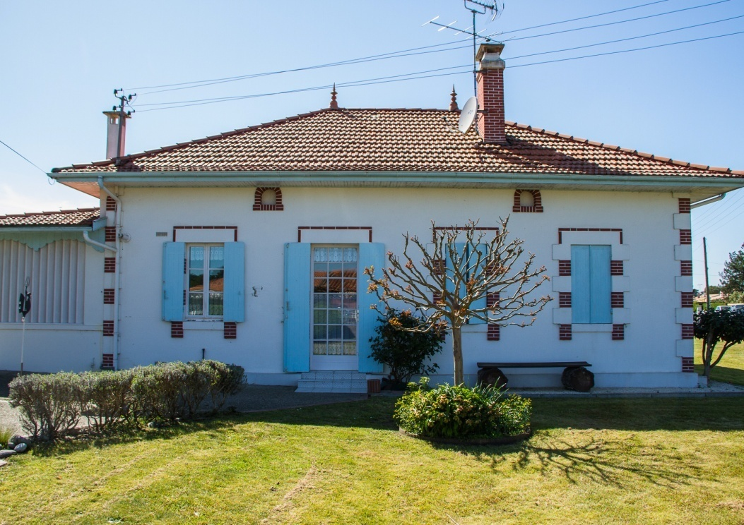
Biscarrosse, En Meyrie. Maison de briques plates crépies. Vers 1900. Etat actuel. Tuiles mécaniques plates.
A partir des années 1905-1910, le niveau de vie de beaucoup de Biscarrossais s’améliora encore du fait de l’augmentation du cours de la résine et un nouveau type architectural apparut qui tranchait assez violemment avec l’habitat vernaculaire. Il s’agissait d’une maison maçonnée qui arborait désormais une galerie soutenue par des poteaux de fonte. Cette maison, dont la façade était ainsi protégée, ne se souciait plus de l’orientation et faisait désormais face au chemin ou à la route, même si c’était vers l’Ouest ou le Sud. C’est une maison qu’on retrouve abondamment en Pays de Buch, plus riche que le Born, et qui a vraisemblablement influencé nos aïeux dès avant la première guerre mondiale. On la retrouve à Sanguinet, Parentis et jusque vers Mimizan.
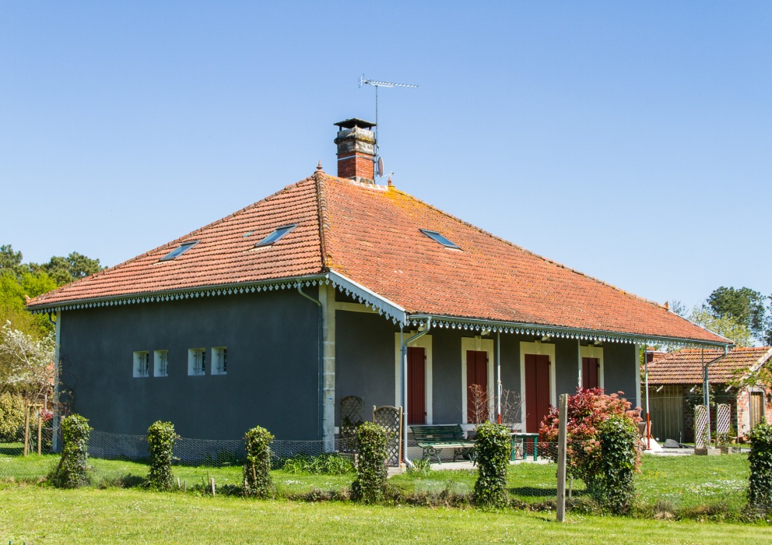
Biscarrosse, En Mayotte. Vers 1910. Etat actuel. Tuiles mécaniques plates.
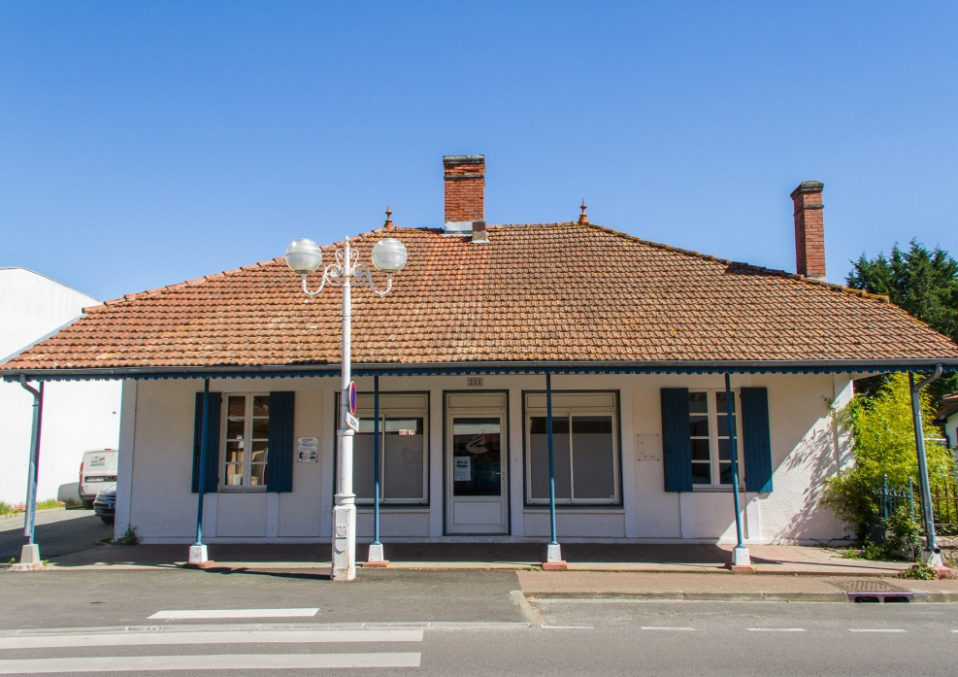
Biscarrosse, au bourg. Vers 1910. Etat actuel.
Chaque maison possédait ses bâtiments agricoles. Grange-étable-charretterie, le grange, loge à cochons, le sout, poulailler, lou pourèy, le four à pain, lou hourn, le chai, lou tchay et bien entendu les bergeries, leus bordes et lous parcs, qui parsemaient la lande de parcours et qui disparurent avec la plantation systématique de la forêt de pins. L’antique borde au toit de chaume et le parc au toit de tuiles furent remplacés par les cabanes de résiniers, déjà présentes dans la Montagne ou forêt usagère.
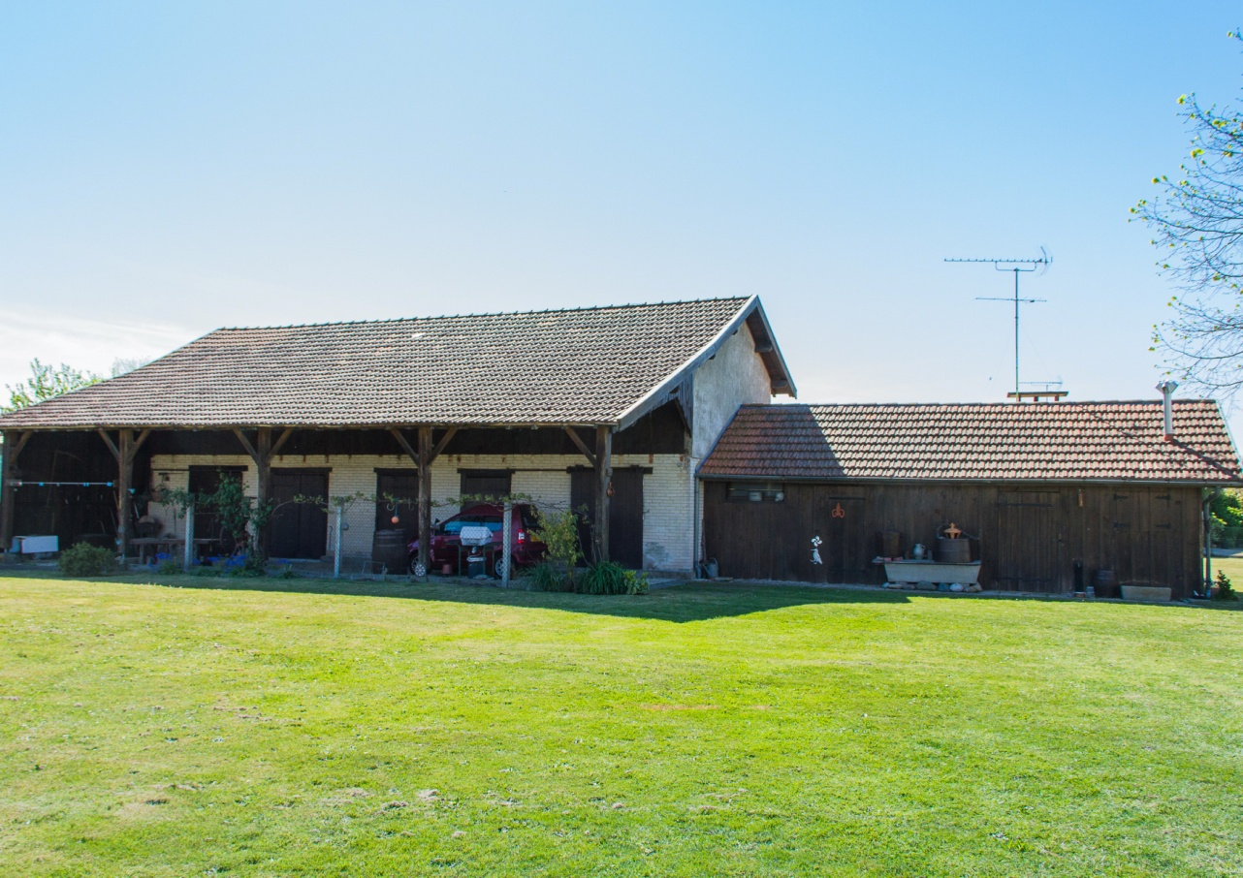
Biscarrosse, En Meyrie. Grange et fournil. 1906. Etat actuel. Tuiles mécaniques plates.
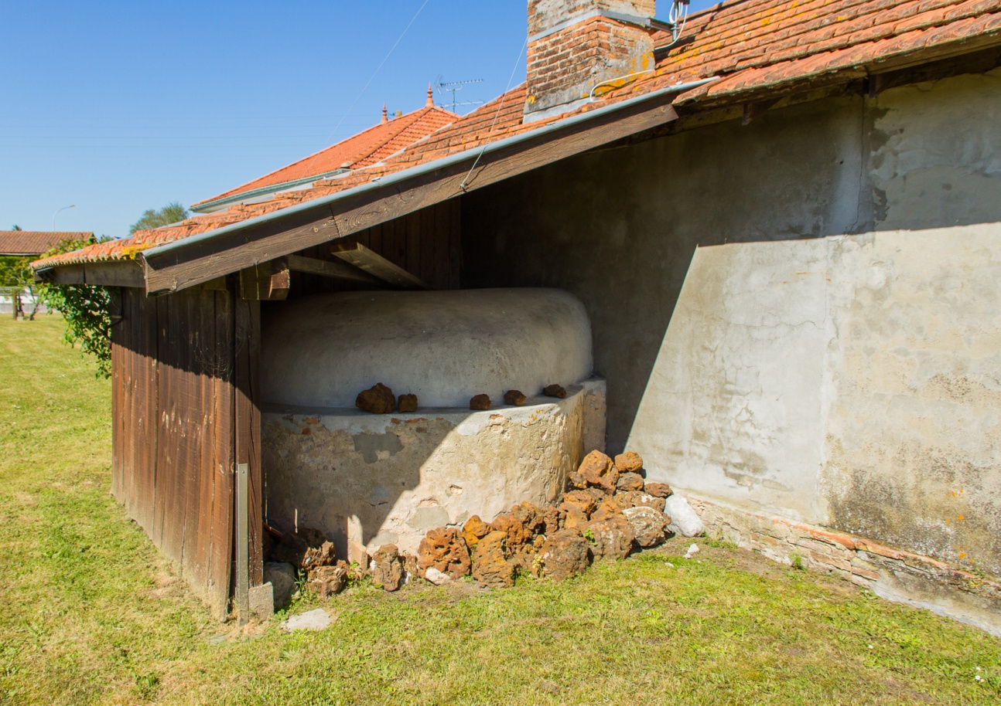
Le four à pain. Même endroit.
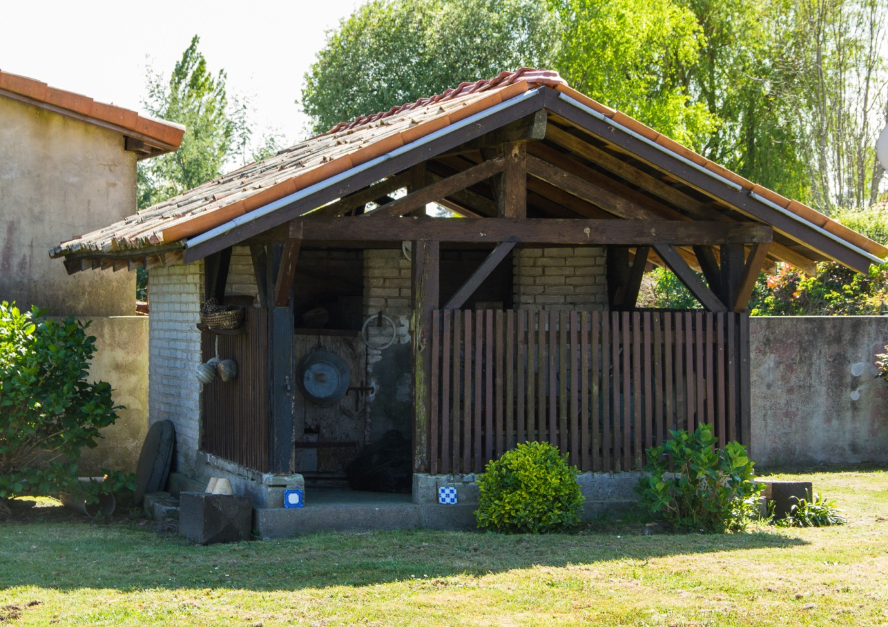
La loge à cochons. Même endroit. Tuiles romanes canal.
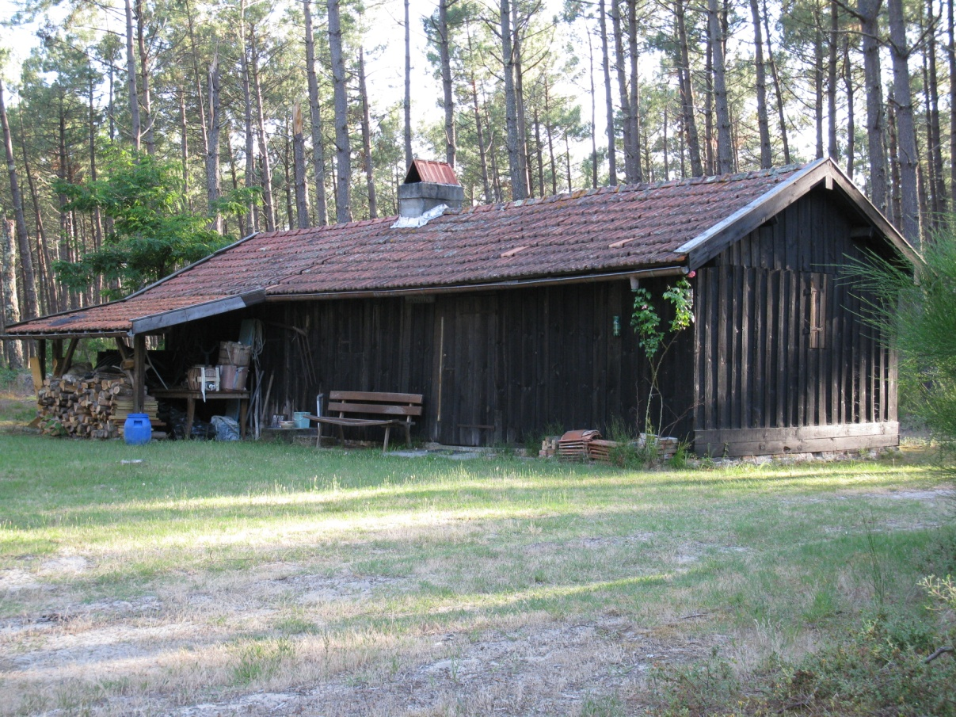
Biscarrosse-Gastes, La pandèle. Cabane de résiniers. Etat actuel.
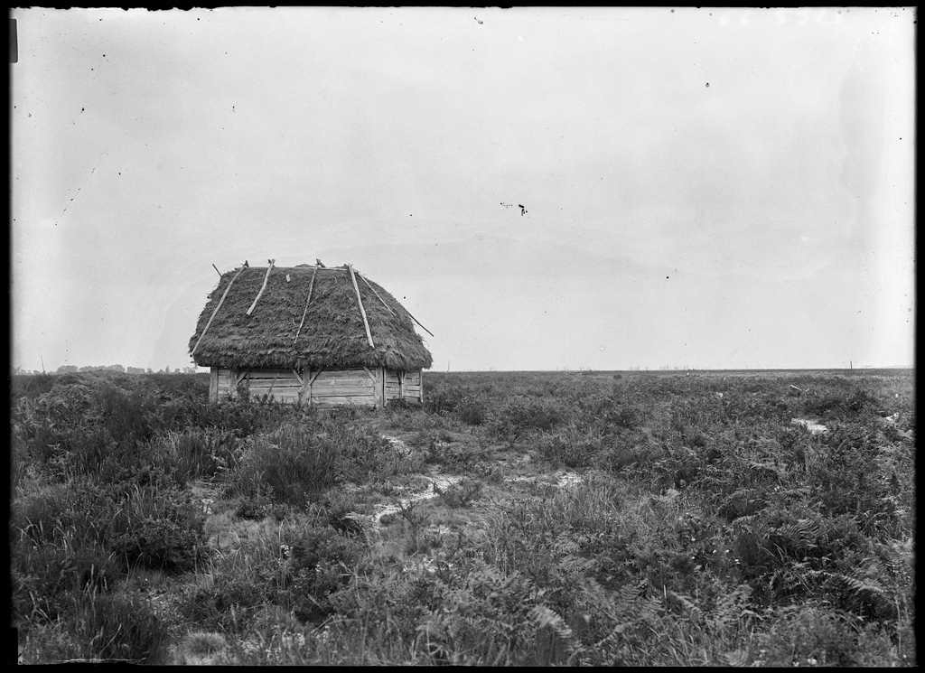
Félix Arnaudin. Borde de Piaougut, Sanguinet. Le 11 septembre 1897.
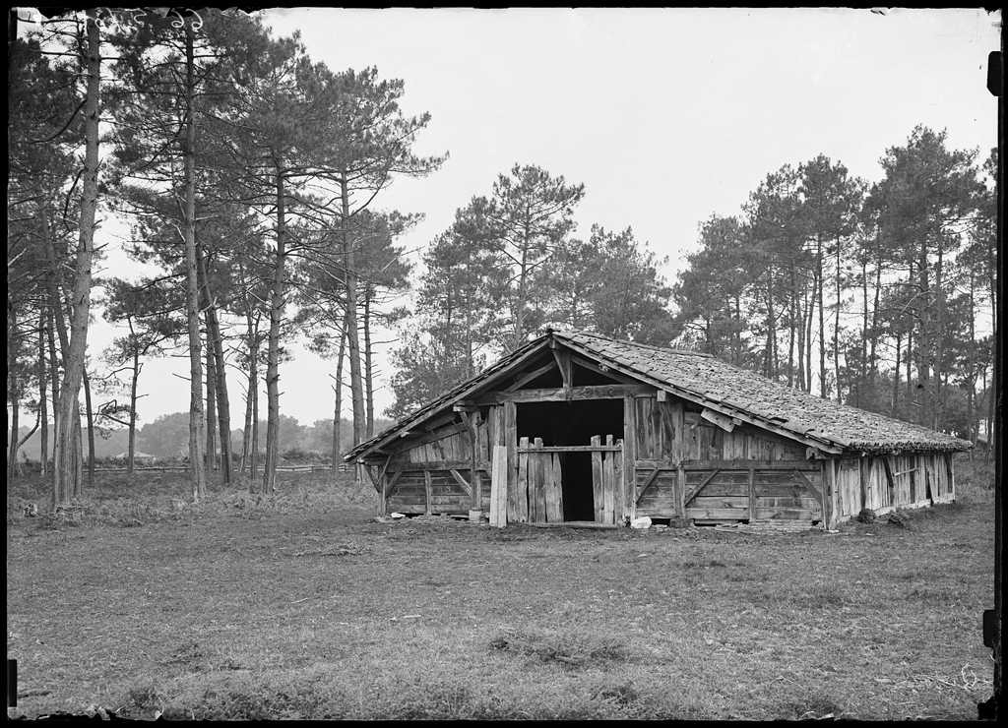
Félix Arnaudin. Parc de Picat. Sintrosse, Pontenx. Le 28 octobre 1901.
Les maisons à façade sur mur pignon, hormis notre célèbre café de l’Orme, ont aujourd’hui totalement disparu de Biscarrosse. Nous avons longtemps cru qu’elles n’y avaient jamais été présentes, pas plus que dans toutes les communes du Nord du Pays de Born à partir de Mimizan. Cependant, il existe de nombreux témoignages photographiques que nous devons à Félix Arnaudin et qui prouvent que ce genre de construction, un des plus anciens, sinon le plus ancien, était bien présent au Septentrion. Il existe aujourd’hui quelques exemplaires dont un à Pontenx, au quartier de Leych et un autre, absolument remarquable, au quartier Esleys de Parentis. Cette dernière, maison de maître dite du Préfet, le mèysoun dou Prefeut, est datée de 1770 et est l’ultime témoignage d’un type architectural qui a dû totalement disparaître du Nord du Born à la fin du XVIIIème et au tout début du XIXème siècle. Cette magnifique demeure possédait même un auvent, appelé eustantade en gascon et dont les élégants colombages et croisillons, jadis ajourés, furent remplis de maçonnerie lors d’une restauration dans les années 1980. Cette maison de maître était vraisemblablement celle du grand propriétaire de ce quartier où subsistent encore quelques magnifiques métairies qui étaient sans doute sous sa dépendance.

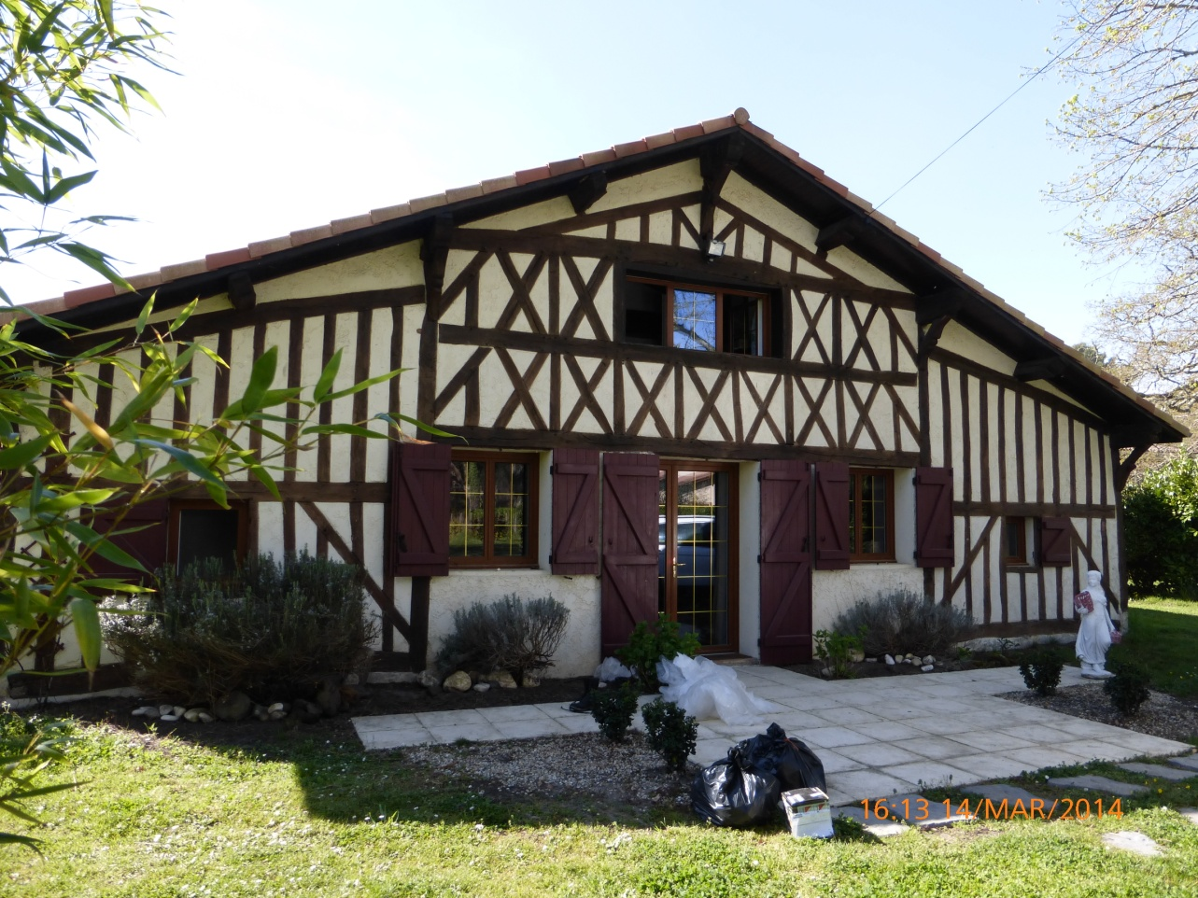
Maison dite du Préfet. Quartier Esleys, Parentis. 1770. Etat actuel.
On n’attend ce genre de maison que vers l’Est, Grande-Lande, ou le Sud, Marensin et Maremne. Preuve est faite qu’il fut aussi présent au Nord du Born jusqu’au XVIIIème siècle. Quant à la métairie au toit à quatre pentes et à façade sur mur gouttereau que nous présentons ci-dessous, elle jouxte la maison du Préfet est très caractéristique du Born. A pans de bois ou pas, on retrouve ce dernier type architectural du Nord au Sud de notre contrée et même au-delà. Pour ce qui est de la maison à façade sous pignon, un autre témoignage parentissois existe qui est dû à notre cher Félix Arnaudin. Il s’agit d’une très ancienne bâtisse, aujourd’hui disparue, qui se trouvait au quartier du Bô et qui montre ce bâti vernaculaire antérieur au XIXème siècle.

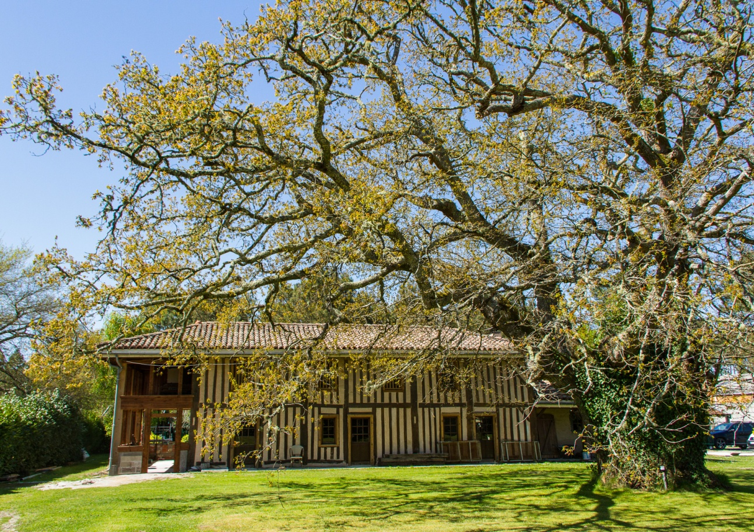
Parentis, Esleys. Métairie voisine de la maison du Préfet. Vers 1830. Etat actuel.
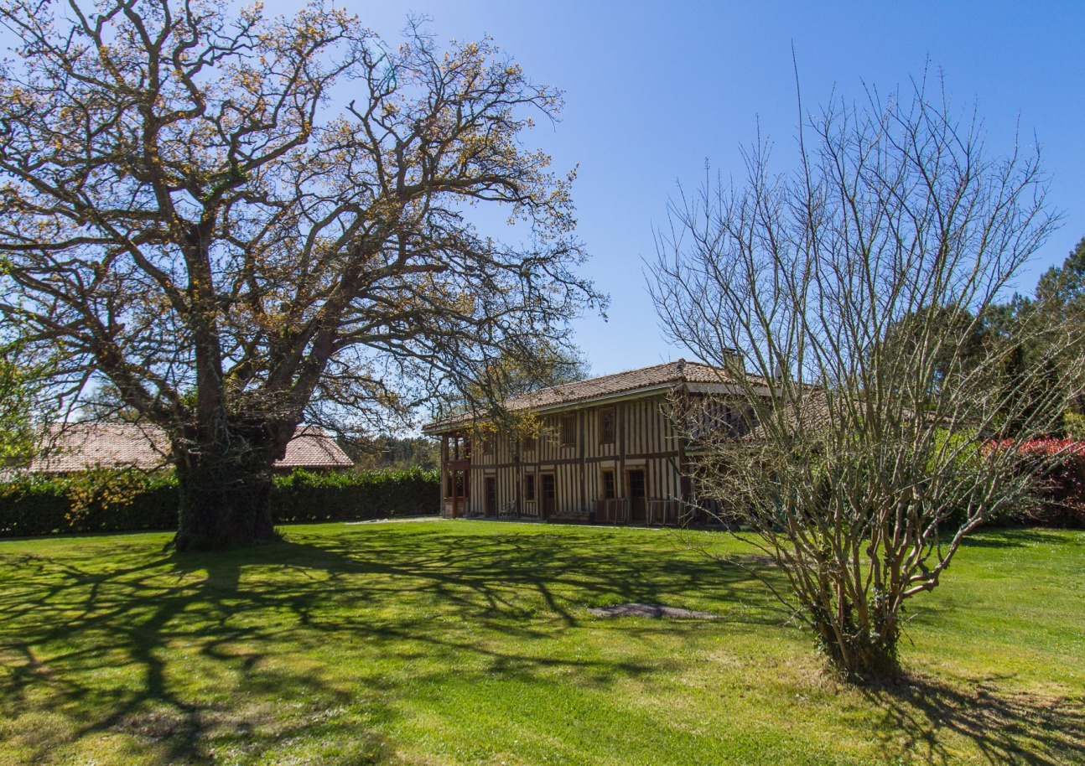
La même, avec son remarquable chêne pluri centenaire.

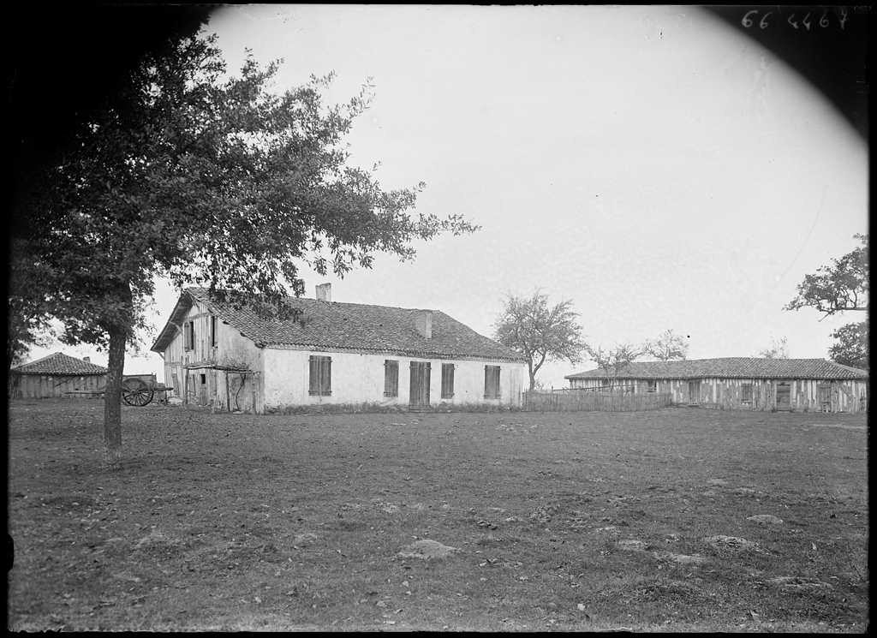
Félix Arnaudin. Ancienne maison Larreillet. Le Bô, Parentis. Le 26 octobre 1901 et le 23 mai 1898.
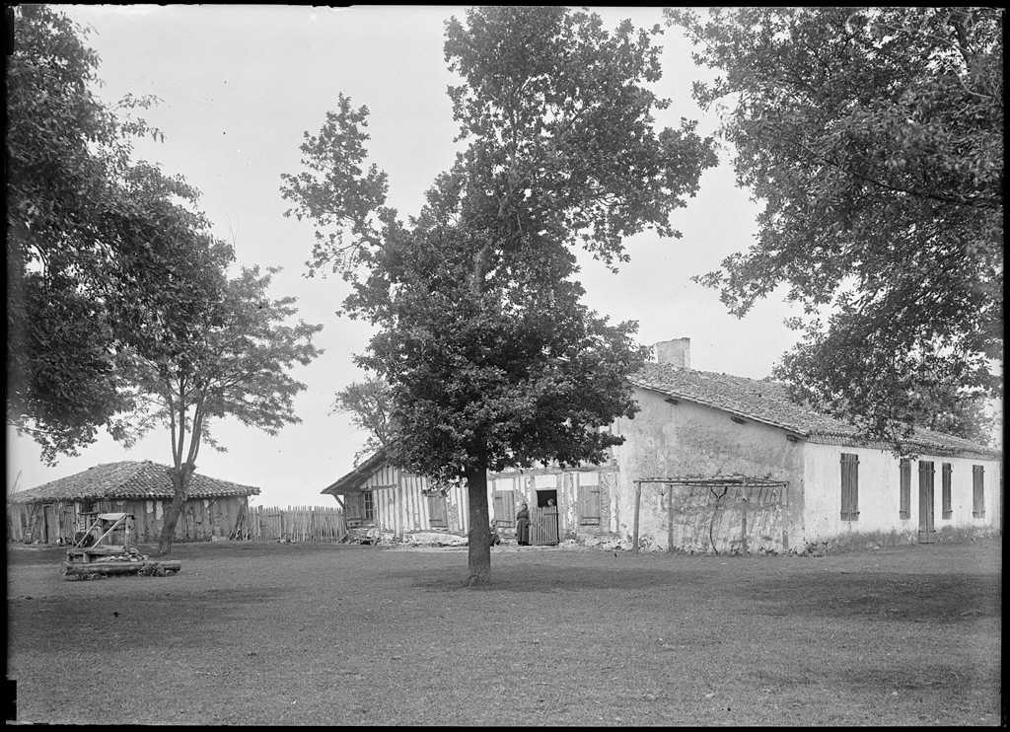

Pour ce qui est de la maison à façade sous pignon nous avons, aujourd’hui encore à Biscarrosse, l’exemple du café de l’Orme mais aussi un témoignage photographique partiel. Ce témoignage est une vue réalisée dans les années 1890 et nous pouvons ainsi voir, à proximité de la mairie, ce qui semble très probablement être une maison de ce type, au toit à deux ou trois eaux. On ne voit que le pan de toit côté Nord mais on peut aisément reconstituer la bâtisse en l’imaginant. Elle se situait entre l’actuelle demeure de Claude Darnaudguilhem et l’immeuble de la police municipale, à l’emplacement exact de l’ancienne maison de Jeannot Parisot, aujourd’hui pelouse face au cinéma. Elle fut sans doute rasée au tout début du XXème siècle puisqu’elle n’apparaît plus sur les cartes postales postérieures à 1900. Elle ressemblait vraisemblablement à une demeure photographiée par Félix Arnaudin au quartier de Sintrosse à Pontenx.
Notre vieux café de l’Orme sera peut-être prochainement restauré et nous formons des voeux pour qu’il le soit dans le respect de ce que fut ce bâtiment avant d’être abîmé et au vu des photographies anciennes. Couleur blanche des murs, un enduit à la chaux serait le bienvenu, menuiseries grises et conformes au bâtiment originel, tuiles romanes canal sur le toit et suppression des faux colombages ajoutés dans les années 1990 et qui ont passablement défiguré l’édifice. Nous possédons un nombre suffisant de témoignages photographiques anciens pour réussir cette entreprise de réhabilitation d’un bâtiment emblématique et très ancien de notre cité, sans doute du XVIIIème siècle, peut-être avant. Pour ce qui est des images de notre bâti communal, nous espérons que le fonds Delhorbe sera un jour numérisé et mis à la disposition des Biscarrossais. Peut-être découvrirons-nous des merveilles aujourd’hui disparues.
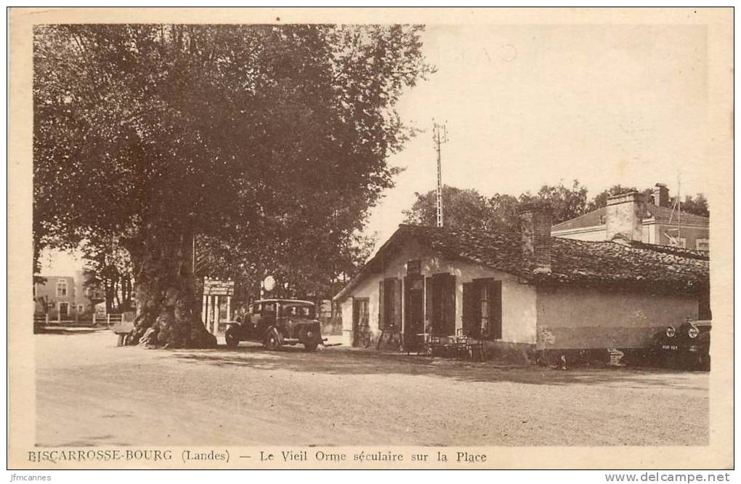
Le café de l’Orme à Biscarrosse. Façade sur mur pignon et toit à deux pentes.
Tuiles romanes canal. Vraisemblablement briques plates et garluche. Photographie années 1930.
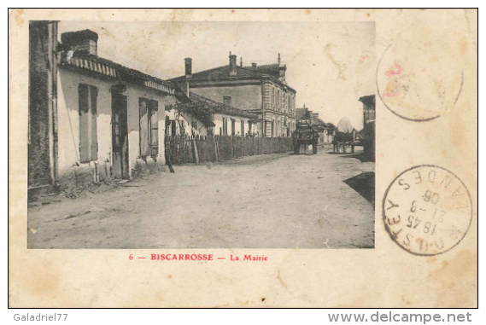
Biscarrosse, au bourg. Maison à façade sur mur pignon. Vue partielle. Années 1890.
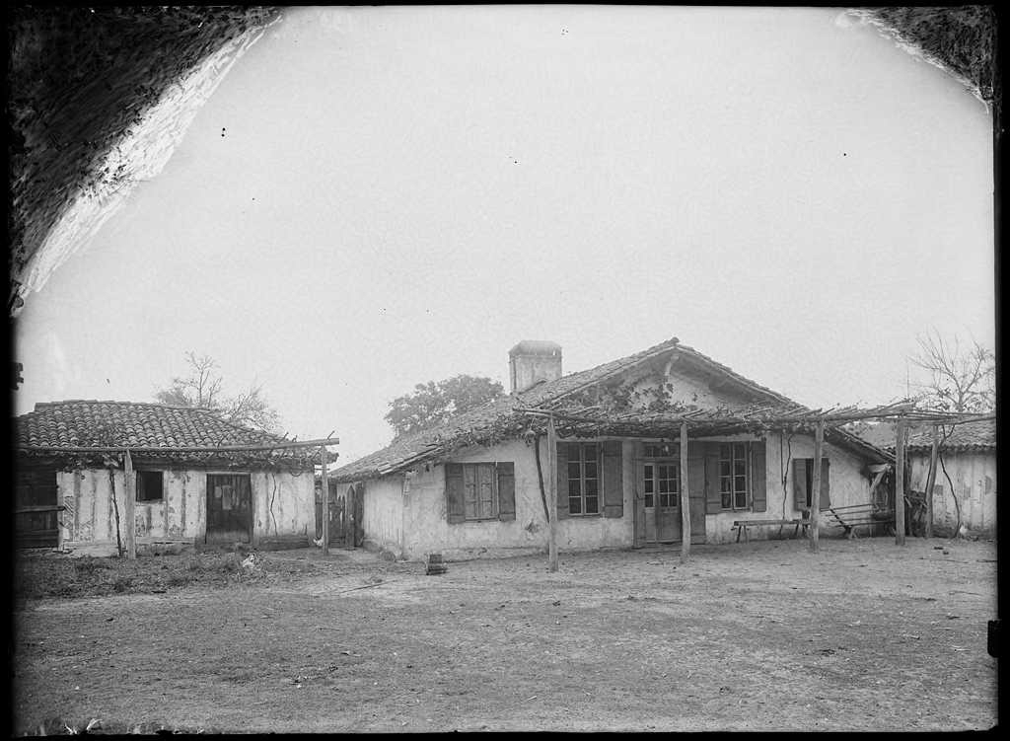
Félix Arnaudin. Maison Ducourneau, quartier de Sintrosse à Pontenx. 28 octobre 1901.
La construction landaise traditionnelle a aujourd’hui pratiquement disparu. Les matériaux et les techniques ont logiquement évolué et se sont modernisés mais c’est surtout l’âme, ou l’esprit de notre territoire qui est menacé. Cette disparition n’est pas récente, nous l’avons vu, elle a débuté au début du XXème siècle. L’élévation de leur niveau de vie permit aux Biscarrossais de l’époque d’améliorer leur habitat et de le rendre plus confortable, on ne peut pas les blâmer pour cela. Si nous nous émerveillons devant une belle maison landaise, tout en regrettant avec nostalgie ces temps bucoliques et bénis de l’Arcadie gasconne, ceux qui les ont vécus avaient sans doute hâte de leur tourner le dos. Qu’ils n’aient pas respecté le style et l’esprit de leurs aïeux est compréhensible, d’autant plus que la France leur avait fait prendre conscience de leur infériorité quasi génétique de barbares patoisants et arriérés. Mais aujourd’hui où nous ne mourrons plus de froid ni de faim, où les progrès techniques nous permettent de palier à bien des inconvénients dont pâtissaient nos ancêtres, où nous nous piquons d’écologie et de respect des paysages. Avons-nous encore des excuses ?
Depuis les années 1920, l’architecture néo régionaliste avait revisité avec brio le style basco-landais. Sous l’égide d’Henri Godbarge, Louis et Benjamin Gomez, Robert Maurice et Louis Lagrange furent à l’origine de cette réinterprétation talentueuse du langage architectural vernaculaire basco-landais qu’on peut encore admirer tout le long de la Côte d’Argent, de Hossegor jusqu’au Bassin d’Arcachon et même plus au Nord. Ce style néo régional a vraiment décliné au début des années 1990 et a été remplacé par ces maisons vaguement méridionales dont nous avons parlé. Rendons cependant justice aux décideurs locaux qui font vraisemblablement ce qu’ils peuvent et montrent en tout cas du discernement quand il s’agit des bâtiments publics et collectifs. Que ce louable souci esthétique s’applique également aux particuliers dans les lotissements et nous serons alors parfaitement heureux et épanouis dans notre si bel environnement forestier, lacustre et océanique du merveilleux Pays de Born.
Nous tenons à remercier les propriétaires des maisons photographiées qui ont pour point commun d’avoir restauré et réhabilité leurs vieilles demeures avec beaucoup de goût, de respect, de sensibilité et d’intelligence.
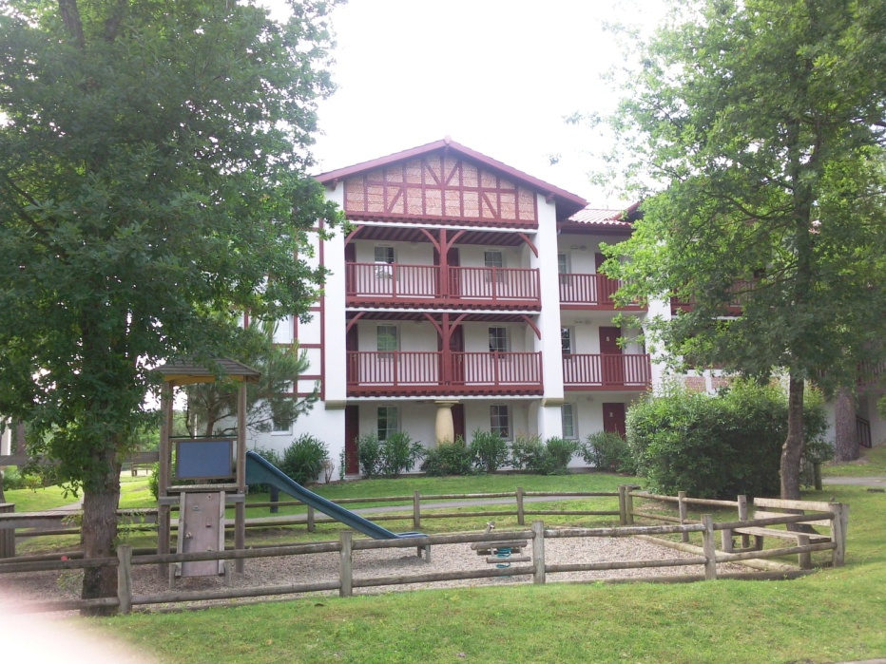
Néo régional au golf de Biscarrosse, Larrigade. Début des années 2000.
Henri Godbarge aurait aimé.
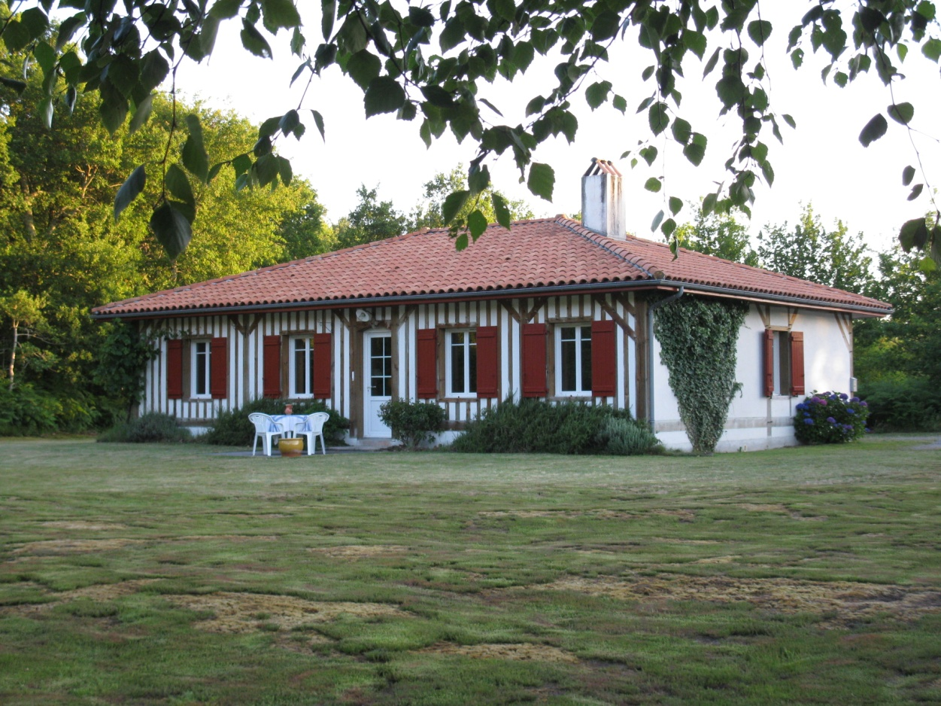
Biscarrosse, Le Pit. Maison contemporaine à pans de bois. 1999.

